Gregorio Travel
International Travel Service

TOUR DELLA SICILIA

(8gg) Dal 19 al 25 aprile

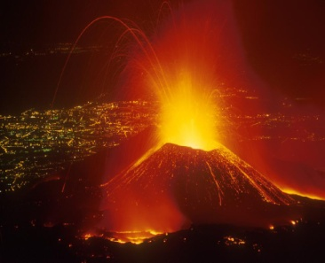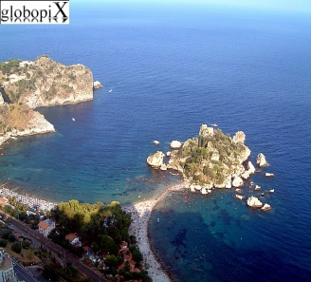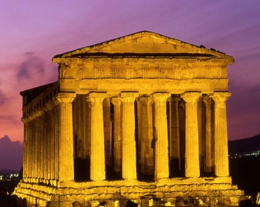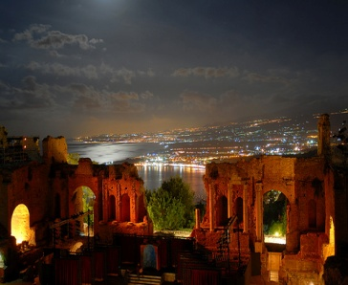

19 Aprile 2014 (Sabato): CATANIA/TAORMINA
Trasferimento dall’ aeroporto di Catania all’ albergo a Taormina o zona limitrofa.
Sistemazione nelle camere riservate
Cena e pernottamento

20 Aprile 2014 (Domenica): TAORMINA
Prima colazione in albergo.
Mattino visita con guida di Taormina, pittoresca cittadina di stampo medievale e uno dei principali centri balneari del Mediterraneo. Si avrà modo di ammirare Palazzo Corvaja, edificio del secolo XV noto per le sedute del Real Parlamento Siciliano e visita del Teatro Greco-Romano.
Pomeriggio libero per shopping.
Cena e pernottamento.

21 Aprile 2014 (Lunedi): TAORMINA/SIRACUSA/TAORMINA
Prima colazione in albergo.
Escursione di una intera giornata a Siracusa e visita con guida del Parco archeologico: Teatro Greco, Orecchio di Dionisio, anfiteatro romano..
Pomeriggio visita con guida, di Ortigia, una sorta di città fortezza dove si possono ammirare il Tempio di Apollo, la Cattedrale, Fontana Aretusa.
In serata rientro in albergo .
Cena e pernottamento.

22 Aprile 2014 (Martedi): TAORMINA/AGRIGENTO
Prima colazione in albergo.
Partenza per Agrigento e sistemazione in albergo.
Pomeriggio visita, con guida, della Valle dei Templi .
Cena e pernottamento .

23 Aprile 2014 (Mercoledi): AGRIGENTO/PALERMO
Prima colazione in albergo.
Partenza per Palermo o zona limitrofa . Sistemazione in albergo nelle camere riservate
Pomeriggio visita della città di Palermo , con guida: Cattedrale, Martorana, San Cataldo, via Maqueda, ecc..
Cena e pernottamento.

24 Aprile 2014 (Giovedi): PALERMO/ERICE/TRAPANI
Prima colazione in albergo.
Mattino escursione a Erice e visita con guida della cittadina medievale
Pomeriggio visita con guida della città di Trapani e delle saline
Rientro in albergo. Cena e pernottamento .

25 Aprile 2014 (Venerdi): PALERMO
Prima colazione in albergo.
Mattino escursione a Monreale per la visita, con guida del Duomo e del Chiostro.
Pomeriggio libero
Cena e pernottamento in albergo

26 Aprile 2014 (Sabato): PALERMO
Prima colazione in albergo.
Trasferimento all’ aeroporto....
QUOTA sistemazione in camera doppia......................................€ 695,00 per persona
Supplemento singola...................................................................... €160,00
Supplemento accompagnatore x tutto il tour...............................................€ 45,00 per persona
(compresa diaria e soggiorno)

LA QUOTA COMPRENDE:
- Pullman G.T. per tutto il tour
- Sistemazione in alberghi di 3stelle in camere doppie
- Pasti come da programma
- Escursioni con guida come da programma.
- IVA

LA QUOTA NON COMPRENDE:
- Trasporto aereo o in treno ,bevande, mance ed extra in genere. Ingressi a ville, parchi, zone archeologiche, musei, ecc..
Eventuali tasse di soggiorno nelle varie città. Tutto quanto non previsto alla voce “la quota comprende”

Operativo voli con volo diretto a partire da € 279,00 a persona :

1 9 Aprile = Torino part. 07.45 - Catania arr. 08.55

26 Aprile: Palermo part. 12.45 – Torino arr. 14.30

Operativo voli con volo diretto a partire da € 256,00 a persona :
1 9 Aprile = Torino part. 06.40 - Catania arr. 09.40.

26 Aprile: Palermo part. 12.45 – Torino arr. 14.30

Le tariffe aeree sono state calcolate in data 06/11/2013 , sono soggette a variazioni all’ atto della conferma .

Quota valida per min 25 PAX

Landstraßer Hauptstraße 84/11 1030 Wien Cell +43 699 17 21 73 95 +39 393 19 57 111 Tel/Fax +43 1 952 48 39
E-Mail: office@gregoriotravel.com Website : www.gregoriotravel.com Steuernummer : 2740862 ATU : 67969399
BANK: Raiffeisenlandesbank – Seilergasse 8 A-1010 Wien IBAN: AT803200000011774346 BIC: RLNWATWW

